附件1：税控卷式发票票样 76mm * 152mm
定长票
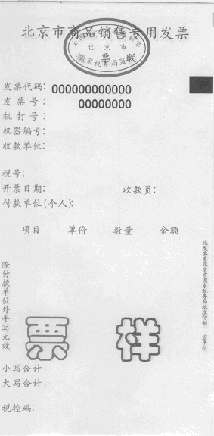
不定长票
